Formulaire contact
- Nom (OBLIGATOIRE)
- Société (OBLIGATOIRE)
- Téléphone (OBLIGATOIRE)
- Mail (OBLIGATOIRE)
- Message (OBLIGATOIRE)

Votre exigence mérite l’excellence.
Access Assistance vous garantit un service de nettoyage rigoureux, réactif et personnalisé, au plus près de vos exigences, sur tout le territoire du Bas-Rhin.

Notre société
Depuis 2001, un acteur de référence du nettoyage professionnel dans le Bas-Rhin
Entreprise familiale implantée à Wasselonne depuis plus de vingt-cinq ans, Access Assistance est aujourd’hui un acteur incontournable du nettoyage professionnel dans le Bas-Rhin.
Avec plus de 35 collaborateurs experts, nous accompagnons collectivités, bailleurs, industries et entreprises avec une ambition claire : offrir une qualité visible, constante et durable.
Ce qui fait notre différence ?
Une exigence sans compromis, une organisation parfaitement maîtrisée et une capacité à comprendre les enjeux réels de chaque site, même les plus complexes.
Fort de notre expérience dans les marchés publics, nous avons développé une méthodologie rigoureuse, `transparente et conforme aux standards les plus élevés du secteur.
Chez Access Assistance, chaque prestation est pensée pour apporter plus qu’un simple nettoyage :
une fiabilité totale, une réactivité immédiate et un engagement quotidien pour la satisfaction de nos clients.
Un client, une offre – Notre approche sur mesure
Parce que chaque site présente ses propres contraintes, ses volumes et ses rythmes, nous construisons pour chacun de nos clients une offre sur mesure, alignée sur leurs besoins réels.
Notre démarche repose sur :
- une analyse précise des locaux (fréquences, surfaces, usages),
- la définition de prestations adaptées et optimisées,
- un dimensionnement horaire cohérent,
- des propositions claires, transparentes et durables,
- la possibilité d’ajuster nos services en cours de marché selon l’évolution du site.
L’objectif : un partenariat durable, simple et efficace, avec une entreprise qui s’engage vraiment à vos côtés.

Restez assis. On s’occupe de tout.
Des prestations pensées pour simplifier votre quotidien et valoriser vos espaces professionnels.
Nettoyage de bureaux
Sols, sanitaires, bureaux, salles de réunion, cuisines, espaces communs.
Un environnement propre, sain et confortable, avec une qualité constante et un suivi digitalisé.
Vitrerie – Intérieur & Extérieur
Vitres impeccables en toutes circonstances : vitrages simples, verrières, grandes hauteurs, accès difficiles et interventions avec nacelle.
Nettoyage industriel
Hygiène et performance dans vos espaces techniques : entrepôts, ateliers, zones de production, chambres froides, locaux techniques.
Nettoyage en milieu alimentaire
Prestations conformes HACCP : dégraissage, désinfection, traitement des zones sensibles, équipements et surfaces de préparation.
Piscines & espaces aquatiques
Nettoyage complet des plages, zones humides, vestiaires, douches, cabines et locaux techniques. Hygiène renforcée et protocoles adaptés.
Gymnases & installations sportives
Entretien des sols sportifs, vestiaires, douches, salles multisports, tribunes et sanitaires.
Produits spécifiques aux revêtements sensibles.
Nettoyage de fin de chantier
Dépoussiérage complet, remise en état, lavage des vitres, élimination des traces et finitions impeccables pour une livraison parfaite.
Nettoyage des moquettes
Aspi-brossage, shampouinage, lessivage et détachage.
Idéal pour redonner vie à vos sols textiles.
Traitement & rénovation des sols
Pour des sols éclatants, protégés et durables.
- Décapage : élimination des anciennes couches, encrassements et résidus.
- Lustrage haute brillance : rendu uniforme, éclatant et professionnel.
- Métallisation : protection renforcée, brillance durable, entretien facilité.
Idéal pour halls, bâtiments administratifs, écoles, salles polyvalentes et zones à forte fréquentation.
Maintenance de vos locaux
Vos petits travaux entre de bonnes mains :
changement d’ampoules, réglage/graissage de portes, remplacement de poignées, petite plomberie, réparations courantes.
Entretien des climatisations
Nettoyage et désinfection des filtres, cassettes et unités intérieures/extérieures pour améliorer qualité d’air, confort et rendement.
Prestations complémentaires
Parce que chaque site est unique :
- Entretien de résidences & copropriétés
- Nettoyage d’écoles & crèches
- Dépoussiérage en hauteur
- Entretien de parkings
- Traitement anti-odeurs & désinfection ciblée
- Interventions d’urgence (sinistre, inondation, débordement)

Éco-responsabilité
L’exigence d’un nettoyage responsable, sans concession
Chez Access Assistance, nous considérons que la qualité d’un service se mesure aussi à l’impact qu’il laisse derrière lui.
Dans toutes nos interventions, nous privilégions des produits d’entretien certifiés :
INSERER LOGOS ICI
- Ecolabel Européen – référence européenne en matière de performance et de réduction d’impact
- Ecocert Écodétergent – formulations plus sûres, respectueuses de l’homme comme de la nature
Ces certifications incarnent une vision :
Offrir un nettoyage irréprochable, maîtrisé, et profondément respectueux de l’environnement et des personnes qui vivent vos espaces.
Local avant tout
Un savoir-faire ancré en Alsace
Chez Access Assistance, le local n’est pas un principe : c’est une évidence.
Entreprise familiale implantée depuis plus de vingt-cinq ans en Alsace, nous avons construit notre modèle sur la proximité, la réactivité et la connaissance précise du territoire.
Nous privilégions des partenaires et fournisseurs 100 % locaux ou régionaux, sélectionnés pour :
- leur fiabilité et leur réactivité,
- la qualité de leurs produits et de leurs services,
- leur capacité à accompagner nos engagements environnementaux.
Cet ancrage local nous permet d’assurer un service plus agile, plus responsable et parfaitement adapté aux attentes de nos clients.
Un service proche, réactif, et profondément alsacien.

Ils nous font confiance
Plus qu’un prestataire. Un partenaire de référence.
Texte à insérer entre logos et sous-titre
Chaque jour, plus de 40 clients (entreprises majeures, collectivités, bailleurs publics et acteurs industriels) choisissent Access Assistance pour la qualité, la fiabilité et l’exigence de nos services.

La plupart renouvellent leur confiance année après année,
et certains nous accompagnent depuis plus de 16 ans.
Une fidélité rare, qui dit tout de la solidité, de la constance et du sérieux de notre engagement.
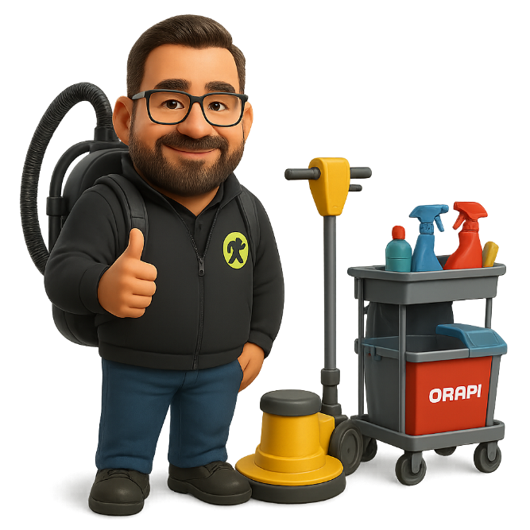
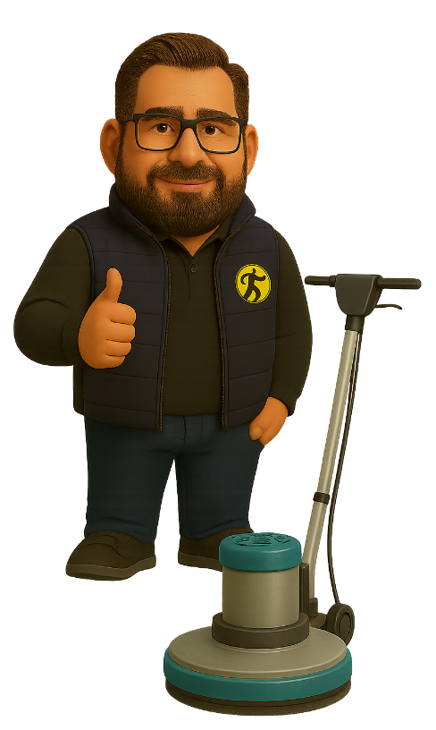

Donnez à vos espaces la qualité qu’ils méritent.
Rejoignez-nous.

